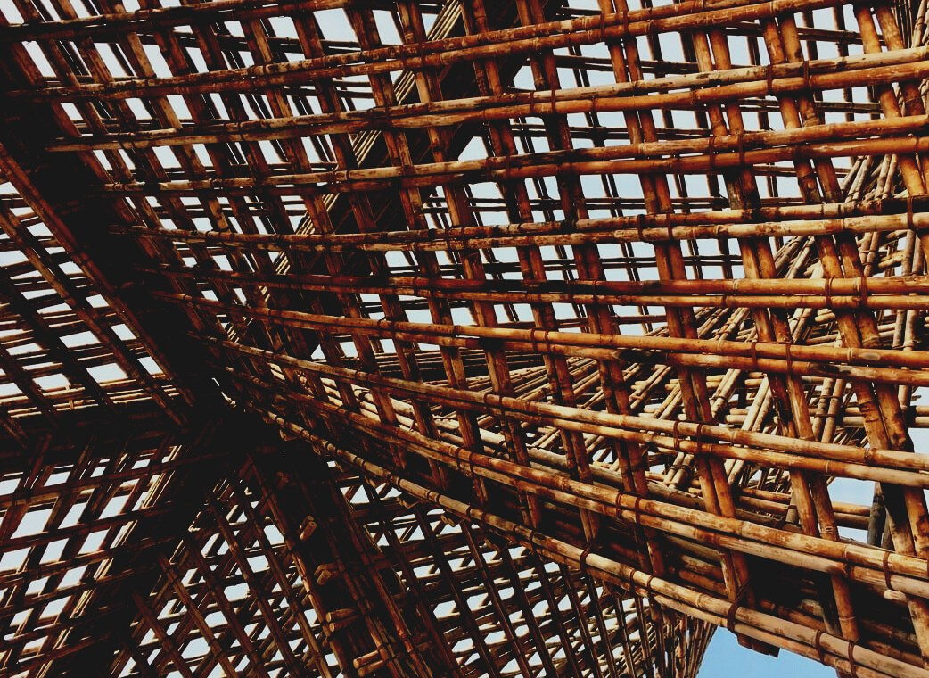

SCHULUNGS-
UNTERLAGEN
Lerneinheit 2
Lektion 1: Leistungsfähigkeit und Langlebigkeit von Holzkonstruktionen
UPWOOD
Qualifizierung von Bauarbeitern für Holzbaumethoden energieeffizienter Gebäude

UPWOOD-PUU
Rakennustyöläisten ammattitaito energiatehokkaiden rakennusten puurakentamisenmenetelmissä

UPWOOD
Rakennustyöläisten ammattitaito energiatehokkaiden rakennusten puurakentamisenmenetelmissä

UPWOOD-PUU
Rakennustyöläisten ammattitaito energiatehokkaiden rakennusten puurakentamisenmenetelmissä

Inhaltsverzeichnis
1. Ausgangslage 2
2. Festigkeit von Holzkonstruktionen 2
2.1 Druck- und Zugfestigkeit 3
2.2 Scherfestigkeit 3
2.3 Biegefestigkeit 3
2.4 Stauchung 3
2.5 Kurz- und langfristige Belastungen 4
3. Frost 4
4. Hygroskopizität von Holz 4
4.1 Feuchtigkeitsbeständigkeit 5
5. Tragende Holzkonstruktionen 5
6. Tragende Konstruktionen 8
6.1 Untergrundkonstruktionen 8
6.2 Deckenplatte 9
6.3 Stützen für Obergeschoss und Dach 9
6.4 Außenmauern 10
6.5 Stützen - und Balkenstrukturen 14
6.6 Holzelemente 14
7. Quellen 16

Ausgangslage
Die grundlegende Funktion tragender Holzkonstruktionen ist die Übertragung des Eigengewichts, der Nutzlast, der Schneelast und der Windlast auf das Fundament des Gebäudes. Die Verbindungsmethoden, die in Holzkonstruktionen verwendet werden, müssen daher im Hinblick auf die oben genannten Lasten ausgewählt werden. Verbindungsmethoden sind von höchster technischer und architektonischer Wichtigkeit, da das Holzmaterial in seiner Struktur inhomogen ist und die Eigenschaften des Holzes z. B. je nach Ausgangsmaterial, unterem oder oberem Stamm oder Sägemehl variieren.
Bei Holzverbindungen werden zwei oder mehr Konstruktionsteile so miteinander verbunden, dass die Verbindung unter Einwirkung einer äußeren Kraft verhindert, dass sich die Teile voneinander lösen oder gegeneinander verschieben. Die Herstellung von Verbindungen und Fugen aus leichtem Holzmaterial ist einfach, wodurch die Verwendung von Holz in tragenden Strukturen zunimmt. Die Haltbarkeit von Holz verschlechtert sich, wenn es Umwelteinflüssen wie Regen, Feuchtigkeit oder Sonnenlicht ausgesetzt ist.

Festigkeit von Holzkonstruktionen
Unterschiede in den Festigkeitseigenschaften von Holz müssen beim Entwurf von Holzkonstruktionen berücksichtigt werden. Offizielle Standards legen genaue Werte für die Bemessung bei der Gestaltung von Holzkonstruktionen fest. Diese Festigkeitswerte zeigen die Widerstandsfähigkeit von Holz unter verschiedenen Einflüssen bei ausreichender Festigkeit an. Die tatsächliche Bruchfestigkeit des Holzes ist höher als die in diesen Standards festgelegten Festigkeitswerte.

Druck- und Zugfestigkeit
Die Festigkeit von Holz ist parallel zur Faser höher als senkrecht zur Faser. In Holzkonstruktionen ist die Zugfestigkeit von fehlerfreiem Holz parallel zur Faser grundsätzlich höher als die Druckfestigkeit. In Richtung der Faser dehnt sich Holz unter Zug so gut wie nicht aus, während es unter Druck nachgibt und zusammengedrückt wird. Wird senkrecht zur Faser Druck ausgeübt, hängt die Festigkeit davon ab, ob der Druck auf die gesamte Oberfläche (Gesamtdruck) oder nur auf Teile davon (Schienendruck oder Anpressdruck) ausgeübt wird.

Scherfestigkeit
Scherfestigkeit ist der Widerstand des Materials gegenüber Scherung, die eine Teilung des Holzes in der Nähe des Auflagers des Holzbalkens verursacht.

Biegefestigkeit
Die Biegefestigkeit von Holz ergibt sich durch die Druck- und Zugfestigkeit der jeweiligen Holzart. Da sowohl Druck- als auch Zugfestigkeit von der Faserrichtung des Holzes, von Schäden im Holz und ähnlichen Faktoren abhängen, kann auch die Biegefestigkeit abhängig von diesen Faktoren variieren. So kann beispielsweise die schwächende Wirkung eines Astes an der gegenüberliegenden Kante eines Balkens reduziert werden, indem der Balken so gedreht wird, dass sich der Ast auf der Seite der Druckbelastung befindet.

Stauchung
Unter Stauchung wird der Stabilitätsverlust einer Konstruktion verstanden, die Druck ausgesetzt ist. Dünne und lange Konstruktionen, wie Holzpfeiler, müssen häufig mit Rücksicht auf das Stauchungsrisiko dimensioniert werden. Eine Durchbiegung wird durch ausreichende Dicke der Konstruktion oder durch unterstützende Querverbindungen verhindert.

Kurz- und langfristige Belastungen
Nach einer kurzfristigen Belastung können Verbiegungen des Holzes wieder rückgängig gemacht werden. Langfristige Belastungen führen zu dauerhaften Verbiegungen bei Konstruktionen, die Feuchtigkeitsschwankungen ausgesetzt sind. Zusätzlich zu Verformungen beeinflusst die Belastungsdauer auch die Festigkeit des Holzes. Der Zeiteffekt steht dabei in Zusammenhang mit der Art der Belastung, Schäden im Holz und der Feuchtigkeit des Holzes. Holz kann einer plötzlichen Belastung von über 50 % besser standhalten als einer konstanten Belastung. Die Festigkeits- und Struktureigenschaften des Holzes sind auch relevante Faktoren für dessen Ermüdungsfestigkeit.

Frost
Im Winter, wenn die Temperatur über einen längeren Zeitraum unter 0°C fällt, gefriert das im Erdreich gebundene Wasser, was dazu führt, dass sich feuchtes Erdreich um ungefähr 9 % ausdehnt. Dieser Vorgang, der Frost genannt wird, führt dazu, dass sich unzureichend frostgeschützte Konstruktionen in Bewegung setzen oder sogar zerstört werden. Früher wurden Fundamente aus natürlichem Stein und gestapelten Holzbalken gebaut, die kleine, durch Frost verursachte Bewegungen ohne bedeutende Schäden überstehen konnten. Mit der allgemeinen Nutzung von Betonfundamenten, plattenbewehrten Holzwänden und gemauerten Steinwänden wurde die Beweglichkeit von Fundamenten jedoch immer stärker eingeschränkt. Holzgebäude können jedoch kleinen Bewegungen des Fundaments standhalten, was auch auf ihre Leichtigkeit zurückzuführen ist.

Hygroskopizität von Holz
Holz ist ein hygroskopisches Material, das einen Feuchtigkeitsausgleich mit der Umgebung schafft. Dies führt beispielsweise zu einem Anstieg oder Rückgang der Luftfeuchtigkeit in Innenräumen je nach Feuchtegehalt der raumumschließenden Holzbauteile. Die Hygroskopizität der Innenverkleidung gleicht dabei die Feuchtigkeitsunterschiede in der Raumluft aus und verbessert so die Qualität der Raumluft. Holz wird jedoch noch nicht in größerem Umfang zu diesem Zweck genutzt.
Durch die Bindung von Feuchtigkeit in holzbasierten Innenraumverkleidungen werden die Höchstwerte der täglichen Luftfeuchtigkeit im Innenraum gesenkt und die Qualität der Innenraumluft gesteigert, wodurch der Bedarf an mechanischer Lüftung gesenkt und im Vergleich zu feuchtigkeitsundurchlässigen Materialien Energie gespart wird.

Feuchtigkeitsbeständigkeit
Bei Konstruktionen muss in der Regel die Haltbarkeit von Holzwerkstoffplatten sowie des Holzrahmens unter Feuchtigkeitseinfluss berücksichtigt werden. Dies erfordert eine 1-10 mm dicke Schattenfuge an den Fugen der Platten, an Boden-Decken-Anschluss, an den Ecken der Wand und an den Fugen der Fenster- und Türrahmen. Holzplatten können auch mit Fugen verbunden werden. Ein Glasfaserband, das über die Fuge geklebt wird, verringert die nachteiligen Auswirkungen von Plattenbewegungen auf die Wände. Werden Stoßfugen an freiliegenden Plattenflächen ohne abdeckendes Fugenband verwendet, müssen die Kanten der Platten abgeschrägt werden. Die Platten werden mit ausreichend starken Nägeln oder Schrauben an den Rändern und in der Mitte des Holzes befestigt.

Tragende Holzkonstruktionen
Tragende Holzkonstruktionen können in zwei Gruppen unterteilt werden: Horizontale Konstruktionen (Balken, Platten, Fachwerkbinder) und vertikale Konstruktionen (Wände und Stützen). Der Balken trägt die Last des Bauwerks, der Möbel, der Personen etc. und muss daher, abgesehen von geringfügigen Verformungen, in der Lage sein, den Belastungen standzuhalten und sie zu verteilen, um seine Stützen zu entlasten. Holzbalken werden üblicherweise gemäß ihrer maximal zulässigen Verformung und nicht gemäß ihrer Tragfähigkeit dimensioniert. Die Widerstandsfähigkeit des Balkens wird hauptsächlich durch seine Höhe und Spannweite bestimmt. Zugbelastung entsteht an der konvexen Seite des Balkens, Druckbelastung an der konkaven Seite. Scherbelastung entsteht meist an den Stützen. Zieht sich eine Balkenstruktur durch zwei oder mehr Öffnungen hindurch, wird aus der Struktur durch Verbindungen ein durchgehender Balken geschaffen. Dadurch wird die Zugbelastung verteilt, was insgesamt zu weniger Belastung und geringeren Verformungen führt. Die einzelnen Balken können jeweils individuell Verformungen ausgesetzt sein, durch die feste Verbindung der Balken funktioniert die Struktur jedoch wie ein einziger, durchgehender Balken.
Die Verbindung von Balken kann auch in offenen Bereichen des Balkens durch stählerne Gelenksverbindungsstücke erfolgen. So entstehen keine stärkeren Verformungen als bei einem durchgehenden Balken derselben Dimension. Balkenkonstruktionen aus Holz umfassen beispielsweise Brettschichtholz, Furnier, Stegplatten, Schnittholz oder fingerverzinkte Balken. Wenn Bauholz in einer nicht verfügbaren Länge benötigt wird, kann fingerverzinktes Holz verwendet werden. Bei der Fingerverzinkung werden fingerartige Ein- und Auskerbungen an den Enden des Holzstücks angebracht, die mit Spezialkleber zusammengefügt werden, um extra lange Bauholzstücke herzustellen.
In Holzkonstruktionen kann das Bauholz auf verschiedene Arten miteinander verbunden werden. Die Verbindungsmethode wird abhängig von der Größe der Teile und von den Belastungen auf der Verbindung gewählt. Für die Verbindung von tragenden Holzkonstruktionen werden Hölzer, Nägel, Schrauben und Dübel verwendet.
Tragende Holzkonstruktionen aus genagelten Platten und verklebten Verbindungen können nur mit der entsprechenden Ausstattung hergestellt werden. Die Verbindung der Holzteile kann durch Einkerbungen im Holz sichergestellt werden. Eine Überblattung kann für direkte Erweiterung verwendet werden, eine Nagelverbindung für diagonale Erweiterung. Die Verwendung hölzerner Verbindungsteile ist im modernen Holzbau selten.
Die Verbindungsteile, die in tragenden Konstruktionen verwendet werden, müssen den Bauplänen entsprechen. Diese spezifizieren, neben den Hauptmaßen, unter anderem auch die Festigkeitsklassen des Holzes und die Größen und Mengen der Nägel, Bolzen und Dübel für jede Verbindung und bilden die exakte Platzierung der Verbindungen grafisch ab. In Verstrebungen einer Druckstruktur, in der die Enden präzise aufeinanderpassen, kann angenommen werden, dass ein Teil der Druckbelastung über die Stoßverbindung von einer Strebe zur nächsten weitergegeben und die restliche Last von den Verbindungsteilen, z.B. einer Nagelverbindung, aufgenommen wird.
In einer Konstruktion mit Zugbelastung wird die Last stets nur über die Verbindungsteile, bei Zuglast z.B. eine Dübelverbindung, aufgenommen. Bolzenverbindungen werden in tragenden Strukturen selten verwendet. Dübelverbindungen werden bei Massivholz verwendet, da die Verbindung starken Belastungen standhalten muss und nur geringen Verschiebungen ausgesetzt sein darf. Heute werden große Balkenkonstruktionen aus Brettschichtholz gebaut, wodurch keine Dübelverbindungen mehr benötigt werden.
Die Säule ist eine vertikale Struktur, die an ihren Enden befestigt ist, aber ansonsten nicht gestützt wird. Sie trägt die Lasten, die in der Regel vom Balken auf sie übertragen werden. Die Säule wird hauptsächlich durch vertikale Druckkräfte belastet. Aufgrund der Schlankheit der Säule ist die Knickfestigkeit entscheidend für ihre Tragfähigkeit.

Tragende Konstruktionen

Untergrundkonstruktionen
Die Gestaltung tragender Untergrundkonstruktionen (1) wird wesentlich von ihrer Bauweise und der Anzahl an Wänden, Trägern und Stützen im Fundament sowie den jeweiligen Abständen bestimmt.
Die tragenden Strukturen und Fundamente im Untergrund sind miteinander verbunden. Sie sollten daher gemeinsam ausgewählt werden.
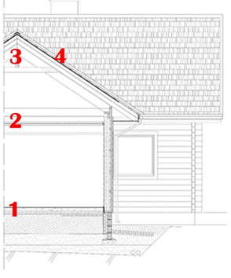
Folgende Arten von Trägern eignen sich für die Bodenplatte:
a) Vollholzträger
b) Brettschichtholzträger
c) Furnierholzträger
d) Dünnwandige Plattenbalken
e) Fachwerk- oder Gitterträger
Werden Vollholzträger im Untergeschoss verwendet, sollte eine Spannweite von mehr als drei Metern vermieden werden. Es wird empfohlen, Sperrholz-, Faserplatten-, Brettschichtholz- oder Furnierbalken zu verwenden, wenn die Spannweite vier bis fünf Meter beträgt. Gitterstrukturen (tragende Balken querliegend) erhöhen die Stabilität der Untergrundkonstruktion.
Bei der Installation der Balken wird besonders darauf geachtet, die besten Balken der Charge für die am meisten belasteten Teile der Konstruktion zu verwenden. Bei festigkeitssortiertem Holz wird der Balken so in der Struktur installiert, dass die stärkere Kante des geprägten Balkens auf der Zuglast-Seite der Konstruktion eingesetzt wird.
Der Abstand zwischen den Querträgern führt häufig dazu, dass der Boden absinkt, wodurch wiederum Vibrationen entstehen. Die Gestaltung der Bodenstruktur gemäß den Richtlinien für Holzbau reicht nicht immer aus. Der Grund dafür ist nicht die Tragekapazität der Balken, sondern die entstehenden Vibrationen. Verformungen in der Bodenstruktur (schädliche Vibrationen), die durch punktuelle Belastung, wie z.B. Gehen, ausgelöst werden, können durch erhöhte Steifigkeit des Bodens verhindert werden.

Deckenplatte
In Bezug auf die Dimensionierung und Steifigkeit der tragenden Balken und die Gestaltung der Oberflächenstruktur wird besondere Aufmerksamkeit auf die Belastung, die Länge der tragenden Balken, ihre jeweiligen Abstände und die Art der verwendeten Träger gelegt. Die Minimierung der Verformung und Vibration sind bei der Dimensionierung der Deckenträger essenziell (2). Vollholz erreicht üblicherweise keine längere Spannweite als vier bis fünf Meter. Furnierholz und Schichtholzträger machen Längen bis zu sechs Meter möglich. Brettschichtholzträger sind keinen Einschränkungen bzgl. der Spannweite unterworfen.

Stützen für Obergeschoss und Dach
Vollholzträger, Brettschichtholzträger, Furnierträger, Leichte Stegbalkenträger und Dachbinder sind dazu geeignet, das Obergeschoss zu stützen (3). Brettschichtholzträger können auch als Hauptstütze mit Vollholz-, Brettschicht- und Furnierträgern als Zweitstütze verwendet werden.
Zusätzlich zu Nutz- und Eigenlast sind Schnee- und Windlast die wichtigsten Faktoren für die Dimensionierung von Obergeschossträgern. Bei Furnier- und Stegbalkenträger beträgt die maximale Spannweite ungefähr sieben Meter. Bei Brettschichtholzträgern oder Dachbindern gibt es üblicherweise keine technischen Einschränkungen für die Spannweite – diese können mehrere dutzend Meter überspannen. In manchen Fällen kann die Aufbauhöhe der Brettschichtholzbalken eine Einschränkung der maximalen Spannweite zur Folge haben. Durch die Kombination von Holz und Stahl gewinnen die Dachträger an Leichtigkeit und ihre Spannweite kann erweitert werden. Dachbinder entwickeln sich in Richtung Nagelplattenverbindung (NR-Dachstühle), die aus gehobeltem Holz hergestellt werden sollte.
Das Dach (3) schützt das Gebäude vor Witterungseinflüssen und verändert das äußere Erscheinungsbild des Gebäudes. Eine wetterfeste poröse Holzfaserplatte eignet sich am besten für den Schutz vor Wind. Am Flachdach kann sich Schneelast ansammeln, üblicherweise zwischen 1,4 kN/m² und 2,6 kN/m². Das Dach muss diese Last ohne größere Verformungen tragen können. Zusätzlich zur Schneelast muss auch das Gewicht der Dach- und Obergeschosskonstruktionen von den Wänden getragen werden. Die Last auf den Wänden wird wiederum an das Fundament weitergegeben, das zusätzlich noch Untergeschoss und Nutzlast tragen muss. Zusätzlich zur Schneelast kann am Flachdach eine Windlast von 0,5-1,0 kN/m² entstehen.
Dachkonstruktionen wurden zu verschiedenen Zeiten unterschiedlich ausgeführt. Dabei wurden Holz, Moos, Stroh und Torf verwendet. Selbst heute werden noch gelegentlich Schindeln aus Fichte, Espe oder Kiefer zur Abdeckung von Gebäuden verwendet. Holz und Holzpaneele werden aktuell vor allem als Unterkonstruktion für Dachdeckmaterialien aus anderen Werkstoffen verwendet.

Außenmauern
Die gängigsten Holzwände (4) können nach ihrer Struktur eingeteilt werden: Blockbau-, Holzständer-, Brettstapel-, Fachwerk- und Holzrahmenwände.
Der Einfluss von Witterung auf die Außenfassade
Fassaden werden durch die verschiedensten Umwelteinflüsse wie etwa Sonneneinstrahlung, Regen, Schnee und Eis, Wind, Luftfeuchtigkeit, Temperaturschwankungen und Schadstoffe in der Luft belastet. Die Stärke der Belastung wird durch die geographische Lage des Gebäudes, die Ausrichtung und die Höhe der Fassade, die Umgebungsfaktoren und die Länge des Dachvorsprungs beeinflusst. Vor allem auf offenen Grundstücken und an Küsten sind die Süd-, Südwest und Westwände von Gebäuden starken Einflüssen von Sonne, Wind und Schrägregen ausgesetzt.
Windschutz
Hinsichtlich Feuchtigkeits- und Wärmeschutzleistung zählen hygroskopische holzbasierte Produkte, wie feuchtigkeits- und witterungsresistente poröse Holzfaserplatten, zu den besten Materialien für den Windschutz. Sie fungieren dabei auch effektiv als zusätzliche thermische Isolierung.
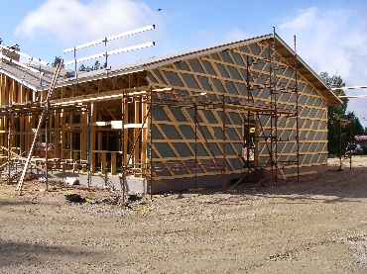
Feuchtigkeitsisolierung
Wie andere holzbasierte Produkte haben Holzfaserprodukte die Fähigkeit, Feuchtigkeit zu binden und freizugeben, also eine gute Feuchtigkeitskapazität. In Dachkonstruktionen gleichen sie beispielsweise die Feuchtigkeit zwischen Lüftungsebene und Dachboden aus, sodass die Luftfeuchtigkeit sinkt. Dadurch wird das Risiko von Schimmel und Verfall aufgrund der Kondensation von Feuchtigkeit auf den Holzoberflächen reduziert. Diese Feuchtigkeitsschwankung im Material hat keinen Einfluss auf die Wärmedämmeigenschaften der Holzfaserisolierung.
Eine poröse Holzfaserplatte ist darüber hinaus ein in hohem Maße hygroskopisches Baumaterial, das Dampf als Feuchtigkeit binden und hygroskopisch gebundene Feuchtigkeit wieder als Dampf an die Umgebung abgeben kann, wenn sich die Feuchtigkeit der Umgebung ändert. Holzfaserplatten haben in der Interaktion mit der Raumluft einen sogenannten Feuchtepuffereffekt. Das bedeutet, dass sie als Innenverkleidung im Vergleich zu nicht-hygroskopischen bzw. feuchtigkeitsbindenden Materialien bei selber Raumgröße, Raumfeuchtigkeit und Belüftung die Raumfeuchtigkeit besser ausgleichen und dadurch die Feuchtigkeitsschwankung reduzieren.
Die Feuchtigkeit in der Raumluft sollte leicht in das hygroskopische Verkleidungsmaterial eindringen können, die Resistenz des Holzfasermaterials gegenüber Feuchtigkeit sollte also niedrig sein. Die Form der Sorptionskurve der Holzfaserplatte, die hohe Feuchtigkeitsdurchlässigkeit des Materials und die ausreichende Masse stellen sicher, dass die gesamte Platte effektiv zur Reduktion der Feuchtigkeitsschwankungen beiträgt.
Plattenverkleidung (Innen- und Außenverkleidung)
Für Fassaden werden unter anderem Birkensperrholzplatten aus Birkenfurnier, Weichholzfurnier, oder Weichholzsperrholzplatten verwendet. Als Bauplatten für die Innenverkleidung werden Holzfaserplatten, Spanplatten und Sperrholzplatten verwendet. Halbstarre, d.h. strukturelle Faserplatten und poröse Faserplatten werden als Innenverkleidung für Holzwerkstoffplatten verwendet. Poröse Holzfaserplatten mit feuerhemmender Behandlung eignen sich für die Innenverkleidung. Spanplatten werden als Verkleidung für Trennwände verwendet. Birkensperrholz und Weichholzsperrholz werden für die Innenverkleidung verwendet. In trockenen Innenräumen hat Sperrholz eine niedrige Feuchtigkeitsbeständigkeit. Sperrholz eignet sich auch für geschwungene Wandoberflächen, ein geringer Biegeradius führt jedoch schnell zu Haarrissen an der Plattenoberfläche.
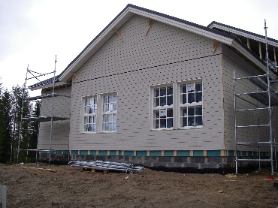
Außenverkleidung
Die größten Pluspunkte von Holzverkleidungen sind ihre Langlebigkeit, der geringe Wartungsaufwand und ihre vielfältigen Gestaltungsmöglichkeiten. Holz ist von Natur aus elastisch und formbar. In einem Holzgebäude sollten hauptsächlich Verkleidungen aus Holz verwendet werden, die durch andere Materialien ergänzt werden können.
Innenverkleidung
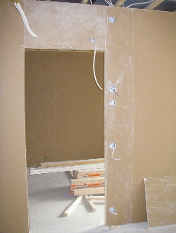
Gipskarton und Spanplatten werden üblicherweise für Innenverkleidungen verwendet. Weiters können auch Weichholz, Sperrholz, halbharte Holzfaserplatten und 25 mm poröse Holzfaserplatten, die in Öko-Häusern verwendet werden. Die Oberfläche der Platten kann gestrichen oder verkleidet werden. Gleichzeitig fungieren die Oberflächenplatten häufig als Teil der inneren Dampfsperre.
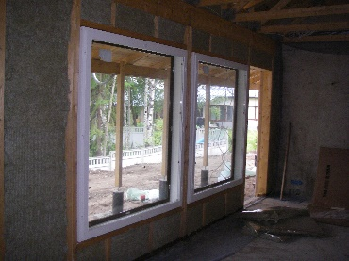
Wärmedämmung
Holzfaserdämmung wird als Wärmedämmung in Holzwänden verwendet, poröse Holzfaserplatten, die für Windschutz oder Innenverkleidung verwendet werden, können für eine verbesserte Wärmedämmung der Wände sorgen.

Stützen - und Balkenstrukturen
In Gebäuden, in denen die tragende Konstruktion aus Stützen und Balken besteht, ist die Struktur der hölzernen Außenwände im Prinzip ähnlich der Struktur tragender Außenwände. Durch den nicht tragenden Wandaufbau ist es möglich, die Rahmenpfosten seltener zu unterteilen und, falls erforderlich, auch den horizontalen Rahmen. Die tragenden Stützen befinden sich entweder innerhalb oder außerhalb der Wände.

Holzelemente
Die Elementbauweise hat das Ziel, den Bau- und Fertigungsprozess zu rationalisieren. Vorfertigung im Betrieb verlagert den Bauprozess in warme, helle Innenräume, was dazu führt, dass Baumaterialien, wie Klebe- und Nagelverbindungen, optimal verarbeitet werden können und die Herstellung unter kontrollierten Bedingungen stattfindet. Holzelemente können zum Aufbau des gesamten Gebäudes oder von Teilen davon verwendet werden. Vorgefertigte Gebäude beinhalten vorgefertigte Wände, Dachstühle und häufig auch Dach- und Bodenelemente.
Da die Fugen bzw. Verbindungsstellen zwischen den Elementen bei der Elementbauweise eine wichtige Rolle spielen, muss besonderes Augenmerk auf ihre Planung und Umsetzung gelegt werden.
Die Verbindungen zwischen Holzelementen unterliegen unter anderem den folgenden Anforderungen:
1) Die Verbindungsstelle muss trotz kleiner Bewegungen der Elemente und trotz der natürlichen Krümmung des Holzes stabil bleiben.
2) Die Verbindungsstelle muss einfach abzudichten und zu prüfen sein.
3) Die Verbindung muss so beschaffen sein, dass eine Verzahnung aufgrund der unterschiedlichen Krümmung der Elemente vermieden wird.
4) Die Verbindung darf den Bau nicht erheblich verzögern, auch wenn das Element Maßabweichungen aufweist.
5) Durch die Verbindung darf keine Wärmebrücke entstehen oder Undichtigkeiten zulassen.
6) Die Verbindungsstruktur sollte einfach gestaltet und kostengünstig sein und so wenige Teile wie möglich beinhalten.
7) Die Verbindung muss den verschiedenen Belastungen standhalten. Mögliche auftretende Belastungen, wie etwa Verformungen / Bewegungen aufgrund von Temperatur- und Feuchtigkeitsschwankungen, sollten gering bleiben.

Quellen
Kavaja, R. 2011. Rakennuksen puutyöt. 14th edition. Rakennustieto Oy
Siikanen, U. 2008. Puurakentaminen. Rakennustieto Oy
Suomen Tuulileijona website [referred 2.11.2020]. Available: https://www.tuulileijona.fi/
Puuinfo website [referred 2.11.2020]. Available: https://puuinfo.fi/
SFS-EN 1990 Eurocode. Basis of structural design. Helsinki: Finnish Standard Association SFS ry.
SFS-EN 1995-1-1 Eurocode 5. Design of timber structures. Helsinki: Finnish Standard Association SFS ry.
SFS-EN 1995-1-2 Eurocode 5. Design of timber structures. Helsinki: Finnish Standard Association SFS ry.
SFS 5978 Puurakenteiden toteuttaminen. Helsinki: Finnish Standard Association SFS ry.

